**DAFTAR PUSTAKA**

Al-Harbi, S. S. (2020). *Language development and acquisition in early childhood.* Journal of education and learning (Edulearn), 14(1), 69-73.

Antonius, P. (2019). *Psikolinguistik Memahami Aspek Mental dan Neurologis Berbahasa.* Jakarta: PT Gramedia Pustaka Utama.

Christakis A. D., J. Zimmerman Frederick, M. Garrison Michelle. (2019) *Effect of Block Play on Language Acquisition and Attention in Toddlers*. American

Medical Association. Vol. 161 No. 10

Dardjowidjojo, S. (2003). *Psiko-Linguistik Pengantar Pemahaman Bahasa Manusia.* Jakarta: Yayasan Pustaka Obor Indonesia

Etnawati, S. (2021). *Teori Vygotsky Tentang Perkembangan Bahasa Anak Usia Dini.* Jurnal Pendidikan, 22(2).

Firdhayanty, F. *Pemerolehan Bahasa Anak Usia 3-4 Tahun: Kajian Psikolinguistik*. Wahana Literasi, 1(1), 554335.

Iswary Ery, Nurhayati, Hasniar. (2020). *Pemerolehan Kosakata Bahasa Indonesia Anak Usia Prasekolah di Kecamatan Barru: Kajian Psikolinguistik*. Jurnal Ilmu Budaya Vol. 8, No. 2

Mahsun, (2005). *Metode Penelitian Bahasa Tahapan Strategi, Metode, dan Tekniknya (edisi revisi).* Jakarta: PT Rajagrafindo Persada.

Meilan, A. (2014). *Pemerolehan Bahasa Pada Anak (Kajian Psikolinguistik*). Jurnal PBSI, 3(2), 24.

Pailing, Y., & Juanda, J. (2022*). Pemerolehan Bahasa Anak Usia 3 Tahun 10 Bulan pada Bidang Fonologi, Sintaksis, dan Semantik*. Jurnal Pelita PAUD, *7*(1), 213-219.

Pita, L. (2022). *Pemerolehan Bahasa Pada Anak Usia 3--5 Tahun diKelurahan Lubuk Bintang Kabupaten Seluma Kajian: Fonologi.* Jurnal Pustaka Indonesia JPI Vol. 2, No. 1

Rijal Fadli, M. (2021). *Memahami Desain Metode Penelitian Kualitatif. Jurnal Humanika, Kajian Ilmiah Mata Kuliah Umum, Vol. 21. No. 1*

Rusli, M. & Rusandi. (2021). *Merancang Penelitian Kualitatif Dasar/Deskriptif dan Studi Kasus.* Artikel STAI DDI Makassar.

Robins. R.H. (1992). *Sebuah Pengantar Linguistik Umum*.Yogyakarta: Penerbit Kanisius.

Subyantoro, (2020). *Teori Pemerolehan Bahasa Pengantar Memahami Pemerolehan Bahasa Anak.* Yogyakarta: CV. Mahata .

Susanty, A., (2019). *Analisis Faktor yang Berhubungan dengan Perkembangan Bahasa Anak Usia Toddler.* Universitas Muhammadiyah Surabaya

Wulandari, D. I. (2018). *Pemerolehan bahasa Indonesia anak usia 3-5 tahun di PAUD Lestari desa Blimbing kecamatan Paciran kabupaten Lamongan.* Lingua Franca: Jurnal Bahasa, Sastra, Dan Pengajarannya, *2*(1)

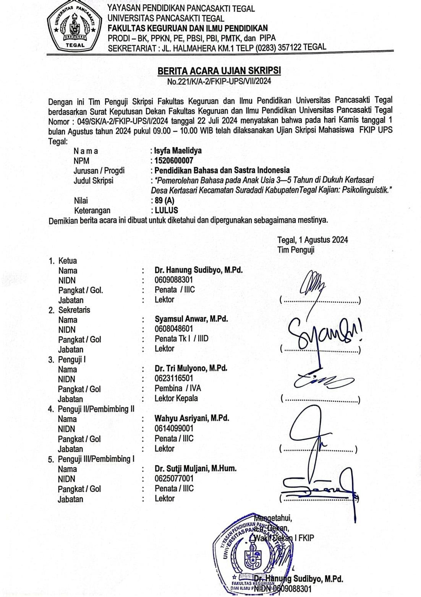

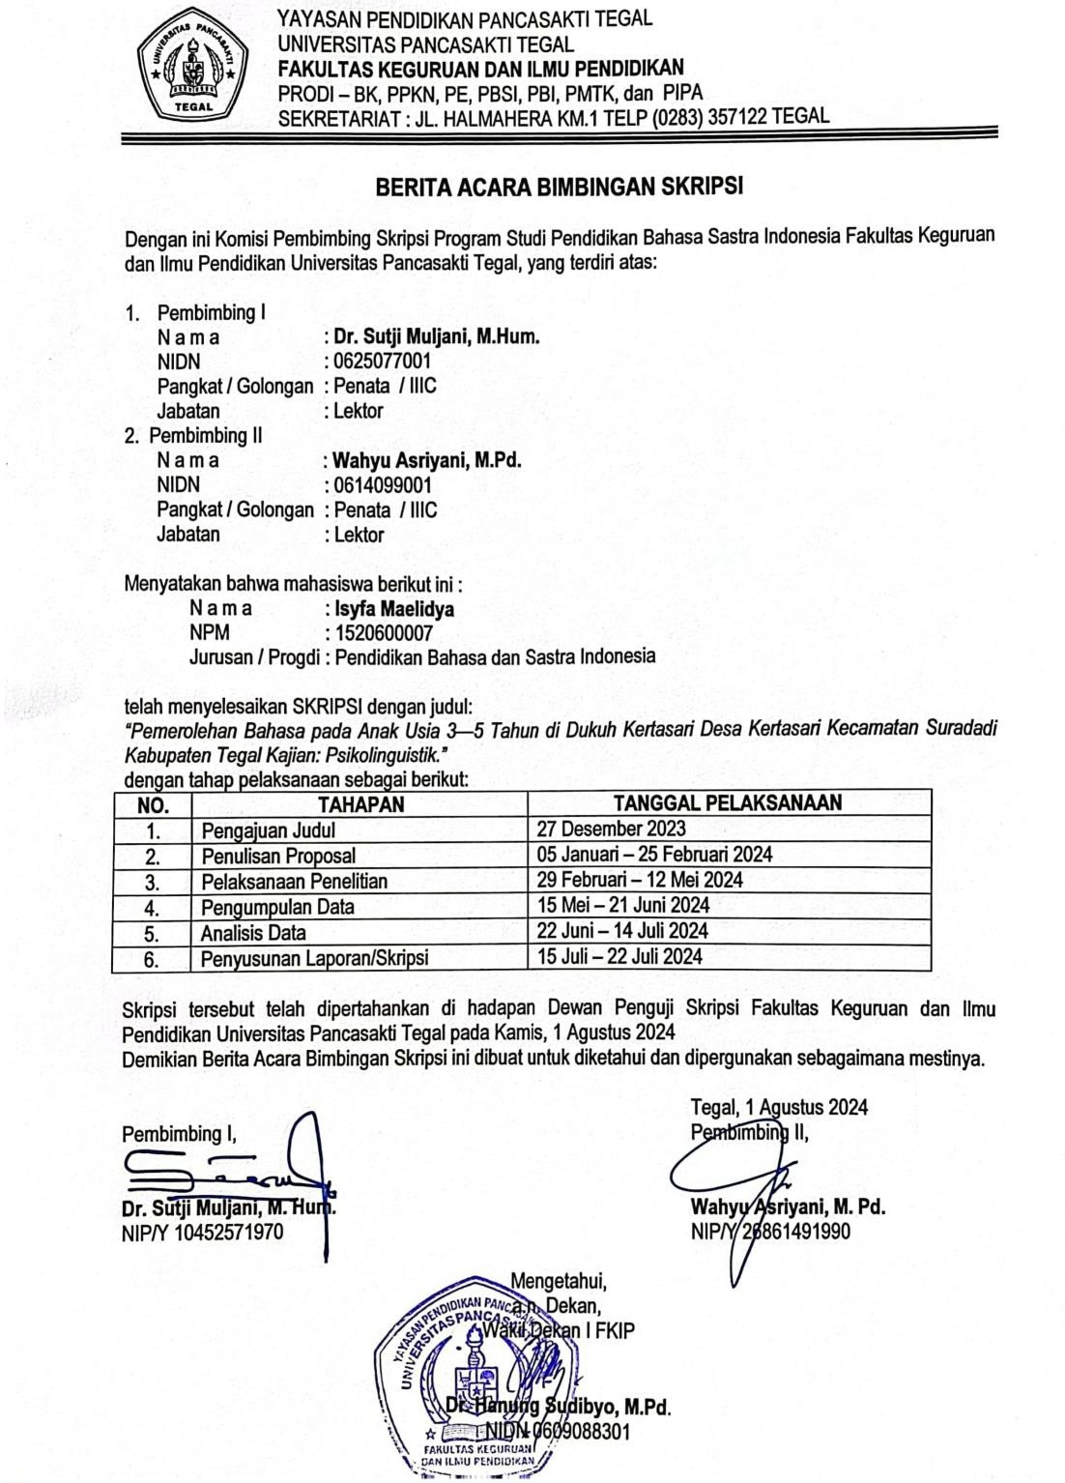

# LAMPIRAN DATA

**Data Tuturan Anak Dan Hasil Wawancara dari Orang Tua Anak Usia Usia 3—5 Tahun di Dukuh Kertasari Rt. 05 Rw. 04**

1. “Nanti Ali mau bikin kolam renang tapi belum jadi, kalo udah dibuka nanti bayar dua ribu.)” **(01/R1/K/2/2024)**
2. “Kalo ngga punya uang banyak banget nanti-nanti-nanti bikin kolam renang.” **(02/R1/K/2/2024)**
3. “Dari gunung ngumpulinya gimana, Uis? **(03/R1/K/2/2024)**
4. “Nanti, nanti gimana? Nanti gimana? Nanti kan sampai selangnya.”

# (04/R1/K/2/2024)

1. “Saya pas kecil pernah main di sungai sampai rumah sampai gedung sampai korea. Sampai ke sana sampai laut.” **(05/R1/L/2/2024)**
2. “Kalo aku pernahnya di Pur’in, Bogares, Gunung Gajah.”

# (06/R1/K/2/2024)

1. “Aku bikin sumur oh, Ouis. Pas ke Metro aku nggali sama temen aku namanya Yazid oh terus pas setelah itu nanti luas banget.” **(07/R1/K/2/2024)**
2. “Ngga, amba banget oh dong aku lagi pesta siaga sih sama mbane aku. Aku sama mamane aku terus sama Yazid batire aku tah nggali pasir dalem banget oh. Tapi longsor gede banget kena air terus akhirnya jadi amba deh. (Ngga, luas banget oh pas aku lagi pesta siaga sih sama mbaknya aku. Aku sama mamanya aku terus sama Yazid temennya aku nggali pasir dalem banget oh. Tapi longsor gede banget kena air terus akhirnya luas deh.)” **(08/R1/K/2/2024)**
3. “Bukan itu awas, Cil. Aku dulu -aku dulu –aku dulu.” **(09/R1/L/2/2024)**

10. “Jalan megak-megok?” **(10/R1/L/2/2024)**

1. “Ngga tau, bisa ngemban tapi nanti takut jatuh.” **(11/R2/L/3/2024)**
2. “Tapi adenya berat yah?.” **(12/R2/L/3/2024)**
3. “Mba, aku ngga puasa ini.” **(13/R2/L/3/2024)**

14. “Ngga papa.” **(14/R2/L/3/2024)**

1. “Ngga. Elo yang berat. Gede banget. Tiga juta.” **(15/R2/L/3/2024)**
2. “Ngga ada ya gaes. Eh, ini baru ada.” **(16/R2/L/3/2024)**
3. “Kenapa sih warna hitam selalu jatuh ini bikin gue nyari susah amat.”

# (17/R2/L/3/2024)

1. “Ada yang kecil ada yang besar batunya.” **(18/R3/K/4/2024)**

19. “Coba bawa sini.” **(19/R3/L/4/2024)**

1. “Dewek dolanan sekolah-sekolahan neng kene yuh. Yuh weh pada melu!. Melu ya Azmi, Azril melu oh. (Kita mainan sekolah sekolahan di sini yuk. Yuk pada ikut!. Ikut ya, Azmi, Azril ikut ooh.)” **(20/R3/A/5/2024)**
2. “Saya mau bikin truk oleng” **(21/R4/L/5/2024)**
3. “Iya faktor keluarga berpengaruh sekali, soalnya Ouis bisa ngomong sampai sekarang pun karena diajarin sama ayah ibunya” **(24/W/In1/Fk.K/6/2024)**
4. “Kadang ibunya yang ngajak ngomong dulu terus Khiar ngikutin. Kadang juga bapaknya ngajak Khiar nyanyi.” **(23/W/In2/Fk.K/6/2024)**
5. “Ali memperoleh bahasanya dengan cara dikenalkan dengan benda-benda yang ada di sekitarnya, biasanya sih tak kenalin sama mainan-mainanya kaya ‘Ali ini apa? Ini mobil. Warnanya apa yaa? Me.. merah. Kalo yang ini apa? Hii.. hitamm’ kurang lebih begitu” **(24/W/In3/Fk.K/6/2024)**
6. “Kadang pake bahasa Jawa Krama kadang bahasa Indonesia. Tapi, kalo Louis lebih sering pake bahasa Indonesia, kalo bahasa Jawa Krama emang paham tapi mungkin karna ada *ipun-ipunnya* jadi bingung akhirnya pake bahasa Indonesia aja deh yang gampang.” **(25/W/In1/Fk.L/6/2024)**
7. “Apalagi Khiar sering main sama temen-temennya, kadang pulang-pulang dapet kosa kata baru. Kadang juga kalo Khiar main di rumah sama temennya suka berisik rebutan ngomong cerita. Ya walaupun kalo ngomong kadang-kadang ngga runtut tapi mereka saling mengerti.” **(26/W/In2/Fk.L/6/2024)**
8. “Iya, pasti, Mbak. Lingkungan sosial itu pengaruh banget buat bahasa anak. Di sini, anak saya sering main sama anak-anak tetangga, jadi dia cepat belajar ngomong dari teman-temannya. Kalau main di luar, dia jadi lebih cepat tahu kata-kata baru dan cara ngobrol yang beda-beda.” **(27/W/In3/Fk.L/6/2024)**
9. "Oh, sering banget, Mbak. Anak saya itu kalau udah pegang hp, bisa lupa waktu kalau nggak diingetin. Sukanya nonton video di youtube.” **(28/W/In1/Fk.G/6/2024)**
10. “Kalo udah pegang hp sering lupa waktu, apalagi kalau sudah main game.”

# (29/W/In2/Fk.G/6/2024)

1. “Iya, anak saya sering main HP, Mbak. Dia biasanya nonton video sama main game. Kadang saya kasih HP biar dia tenang, apalagi kalau lagi sibuk kerja di rumah.” **(30/W/In3/Fk.G/6/2024)**

# LAMPIRAN KLASIFIKASI DATA

Lampiran Klasifikasi Data Tuturan Anak Usia Usia 3—5 Tahun di Dukuh Kertasari Rt. 05 Rw. 04 (Teknik rekam).

|  |  |  |  |
| --- | --- | --- | --- |
| **No.** | **Bentuk Pemerolehan Bahasa** | **Sub Bentuk Pemerolehan Bahasa** | **Wujud Data** |
| **1.** | Fonologi | Vokal | “Saya mau bikin truk oleng”  **(21/R3/A/5/2024)** |
| Konsonan | “Bukan itu awas, Cil. Aku dulu -aku dulu –aku dulu.” **(09/R1/L/2/2024)** |
| Variasi Bunyi  Vokal | “Ngga papa.” **(14/R2/L/3/2024)** |
| **2.** | Morfologi | Reduplikasi  Fonologi | “Jalan megak-megok?”  **(10/R1/L/2/2024)** |
|  | Reduplikasi Utuh | “Kalo ngga punya uang banyak banget nanti-nanti-nanti bikin kolam  renang.” **(02/R1/K/2/2024)** |
|  | Repetisi | “Nanti, nanti gimana? Nanti gimana? Nanti kan sampai selangnya.” **(04/R1/K/2/2024)** |
|  | Prefiks di- | “Nanti Ali mau bikin kolam renang tapi belum jadi, kalo udah dibuka nanti bayar dua ribu.)”  **(01/R1/K/2/2024)** |

|  |  |  |  |
| --- | --- | --- | --- |
|  |  | Sufiks -nya | “Dari gunung ngumpulinya gimana,  Uis? **(03/R1/K/2/2024)** |
| **2.** | Semantik | Hiponimi | “Kalo aku pernahnya di Pur’in, Bogares, Gunung Gajah.” **(06/R1/K/2/2024)** |
|  | Antonim | “Ada yang kecil ada yang besar  batunya.” **(18/R3/K/4/2024)** |
| **3.** | Sintaksis | S-K-P-K | “Saya pas kecil pernah main di sungai sampai rumah sampai gedung sampai korea sampai ke sana sampai laut.”  **(05/R1/L/2/2024)** |
|  | S-P-O | “Aku bikin sumur oh, Ouis. Pas ke Metro aku nggali sama temen aku namanya Yazid oh terus pas setelah itu nanti luas banget.”  **(07/R1/K/2/2024)** |
|  | P-S-K | “Ngga tau, bisa ngemban tapi nanti  takut jatuh.” **(11/R2/L/3/2024)** |
|  | Deklaratif | “Mba, aku ngga puasa ini.”  **(13/R2/L/3/2024)** |
|  | Interogatif | “Tapi adenya berat yah?”  **(12/R2/L/3/2024)** |
|  | Imperatif | “Coba bawa sini.” **(19/R3/L/4/2024)** |

|  |  |  |  |
| --- | --- | --- | --- |
|  |  | Persuasif | “Dewek dolanan sekolah-sekolahan neng kene yuh. Yuh weh pada melu!. Melu ya Azmi, Azril melu oh.  (Kita mainan sekolah sekolahan di sini yuk. Yuk pada ikut!. Ikut ya, Azmi, Azril ikut oh.)” **(20/R3/A/5/2024)** |
|  | **Jumlah** |  | **17** |

Lampiran Klasifikasi Data Faktor Pemerolehan Bahasa Anak Usia 3—5 Tahun di Dukuh Kertasari (Teknik rekam).

|  |  |  |
| --- | --- | --- |
| **No.** | **Faktor** | **Wujud Data** |
| 1. | Keluarga | “Ngga, amba banget oh dong aku lagi pesta siaga sih sama maku. Aku sama mamane aku terus sama Yazid batire aku tah nggali pasir dalem banget oh. Tapi longsor gede banget kena air terus akhirnya jadi amba deh. (Engga, luas banget oh pas aku lagi pesta siaga sih sama mbaknya aku. Aku sama mamanya aku terus sama Yazid temennya aku nggali pasir dalem banget ooh. Tapi  longsor gede banget kena air terus akhirnya luas deh.)”  **(08/R1/K/2/2024)** |
| 2. | Lingkungan  Sosial | “Ngga ada ya gaes. Eh, ini baru ada.” **(16/R2/L/3/2024)** |
| 3. | Gawai | “Ngga. Elo yang berat. Gede banget. Tiga juta.”  **(15/R2/L/3/2024)**  “Kenapa sih item selalu jatuh ini bikin gue nyari. Susah amat.” **(17/R2/L/3/2024)** |

Lampiran Klasifikasi Data Faktor Pemerolehan Bahasa Anak Usia 3—5 Tahun di Dukuh Kertasari (Wawancara).

|  |  |  |
| --- | --- | --- |
| **No.** | **Faktor** | **Wujud Data** |
| 1. | Keluarga | “Iya faktor keluarga berpengaruh sekali, soalnya Ouis bisa ngomong sampai sekarang pun karena diajarin sama ayah ibunya” **(24/W/In1/Fk.K/6/2024)**  “Kadang ibunya yang ngajak ngomong dulu terus Khiar ngikutin. Kadang juga bapaknya ngajak Khiar nyanyi.” **(23/W/In2/Fk.K/6/2024)**  “Ali memperoleh bahasanya dengan cara dikenalkan dengan benda-benda yang ada di sekitarnya, biasanya sih tak kenalin sama mainan-mainanya kaya ‘Ali ini apa? Ini mobil. Warnanya apa yaa? Me.. merah. Kalo yang ini apa? Hii.. hitamm’ kurang lebih begitu” **(24/W/In3/Fk.K/6/2024)** |
| 2. | Lingkungan Sosial | “Kadang pake bahasa Jawa Krama kadang bahasa Indonesia. Tapi, kalo Louis lebih sering pake bahasa Indonesia, kalo bahasa Jawa Krama emang paham tapi mungkin karna ada *ipun-ipunnya* jadi bingung akhirnya pake bahasa Indonesia aja deh yang gampang.” **(25/W/In1/Fk.L/6/2024)**  “Apalagi Khiar sering main sama temen-temennya, kadang pulang-pulang dapet kosa kata baru. Kadang juga kalo Khiar main di rumah sama temennya suka berisik rebutan ngomong cerita. Ya walaupun kalo ngomong kadang- kadang ngga runtut tapi mereka saling mengerti  .”**(26/W/In2/Fk.L/6/2024)**  “Iya, pasti, Mbak. Lingkungan sosial itu pengaruh banget buat bahasa anak. Di sini, anak saya sering main sama anak-anak tetangga, jadi dia cepat belajar ngomong dari teman-temannya. Kalau main di luar, dia jadi lebih cepat tahu kata-kata baru dan cara ngobrol yang beda-beda.” **(27/W/In3/Fk.L/6/2024)** |
| 3. | Gawai | "Oh, sering banget, Mbak. Anak saya itu kalau udah pegang hp, bisa lupa waktu kalau nggak diingetin. Sukanya nonton video di youtube.” **(27/W/In1/Fk.G/6/2024)**  “Kalo udah pegang hp sering lupa waktu, apalagi kalau sudah main game.” **(28/W/In2/Fk.G/6/2024)** |

|  |  |  |
| --- | --- | --- |
|  |  | “Iya, anak saya sering main HP, Mbak. Dia biasanya nonton video sama main game. Kadang saya kasih HP biar dia tenang, apalagi kalau lagi sibuk kerja di rumah.”  **(30/W/In3/F k.G/6/2024)** |

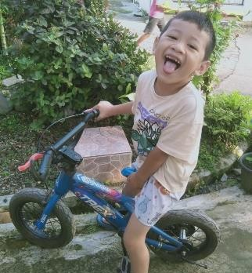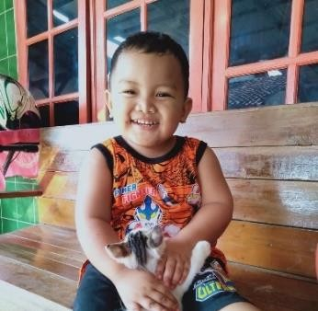

# LAMPIRAN BIODATA

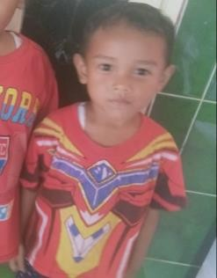Sumber Data Anak Usia 5 Tahun di Dukuh Kertasari Kecamatan Suradadi Kabupaten Tegal

|  |
| --- |
| 1. Nama : Adnan Khiar  Usia : 5 Tahun Lebih Tujuh Bulan Jenis Kelamin : Laki--laki  Nama Ibu : Siti Nurjannah (30 Thn.) |
| 2. Nama : Louis Shiraz Al Ghozali Usia : 5 Tahun Lebih Enam Bulan Jenis Kelamin : Laki--laki  Nama Ibu : Eva Al Munadian (32 Thn.) |
| 3. Nama : Mohammad Ali Nur Rizki Usia : 5 Tahun Lebih Empat Bulan Jenis Kelamin : Laki--laki  Nam Ibu : Jumaroh (35 Thn) |

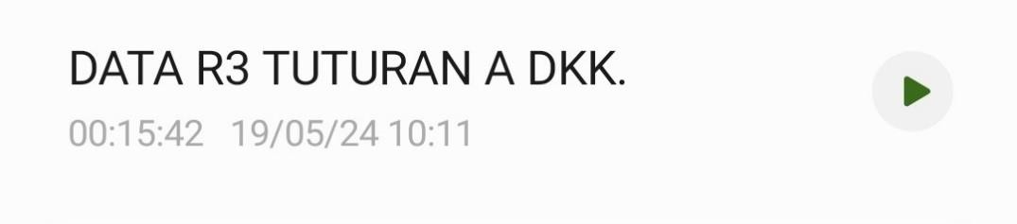

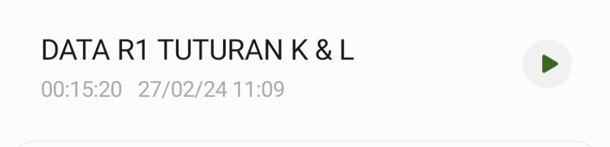

|  |
| --- |
| *Data tuturan anak didapatkan dari teknik rekam* ***(27/02/2024)*** |
| *Data tuturan anak didapatkan dari teknik rekam* ***(29/032024)***  *Data tuturan anak didapatkan dari teknik rekam* ***(19/052024)*** |

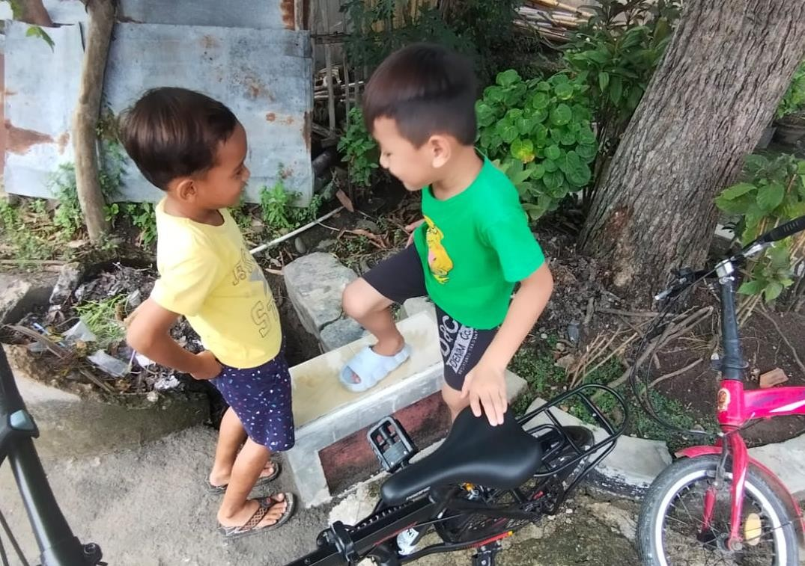

*Foto Louis dan Khiar saat bermain sepeda di bawah pohon mangga.*

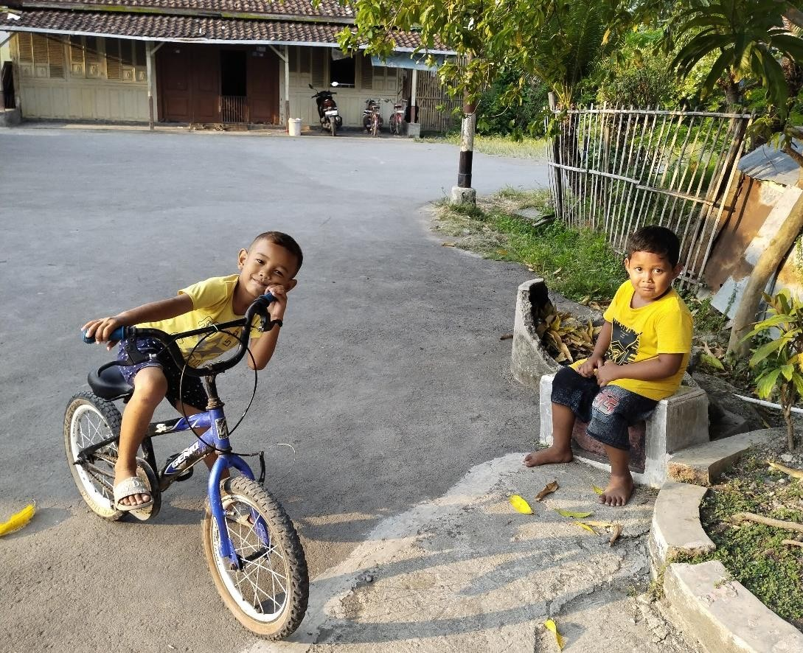

*Foto Khiar dan temannya saat bermain sepeda.*

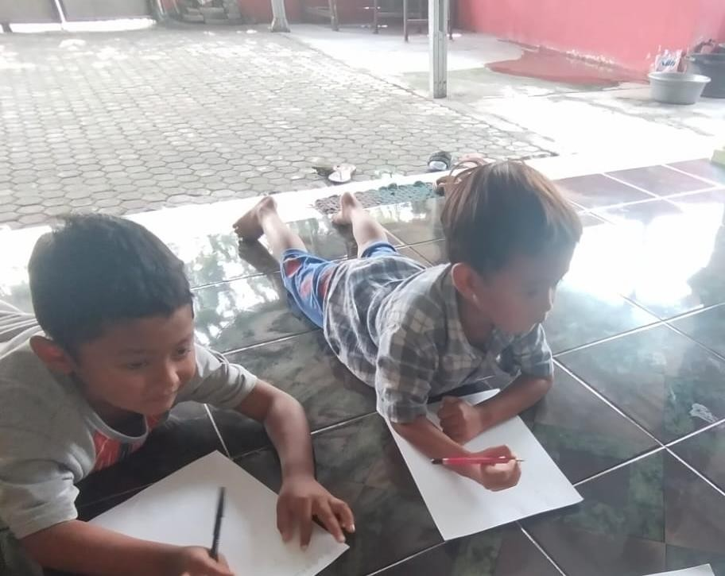

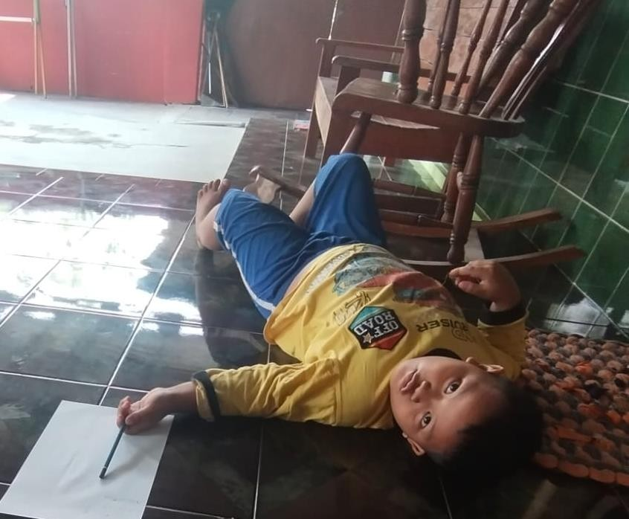

|  |
| --- |
| *Foto Ali saat bermain sekolah-sekolahan.* |
| *Foto Khiar dan temannya saat bermain sekolah-sekolahan.* |